Le lampade serie WESEM LED e CRC3 supportano il funzionamento dei cannoni da neve
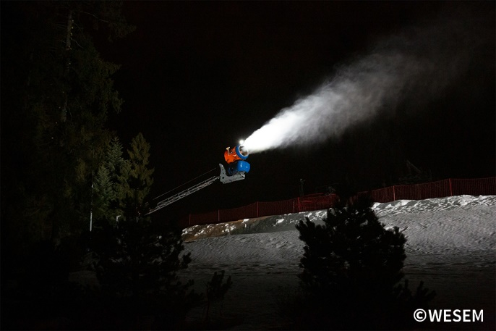
Le lampade da lavoro a LED sono montate non solo sui veicoli, ma anche su dispositivi che funzionano di notte. Uno di questi sono i cannoni da neve, che spesso fanno il loro lavoro dopo il tramonto dopo che gli sciatori lasciano le piste.
Le lampade alogene trovate finora sui cannoni sono costantemente sostituite da lampade a LED. Sui dispositivi in cui è presente una tensione di alimentazione di 12V-24V, 12V-48V, è possibile montare con successo lampade a LED da WESEM, che illumineranno l’area di lavoro del dispositivo di lavoro. I vantaggi dei LED rispetto alle lampade alogene sono generalmente noti. Quelli che vale la pena ricordare e saranno importanti quando si sceglie l’illuminazione per i cannoni da neve sono:
- basso consumo energetico (la lampada della serie LED con il più alto flusso luminoso consuma solo 30W),
- una maggiore quantità di luce con un minore consumo di corrente (una lampada con un flusso luminoso di 1500 lm brillerà molto meglio di una lampada alogena e consuma solo 20W),
- non c’è bisogno di sostituire le lampadine, e quindi nessun tempo di inattività durante il lavoro,
- lunga durata del prodotto,
- la possibilità di lavorare in condizioni difficili.

Le lampade a LED da WESEM hanno caratteristiche e parametri che ne determinano la durata e la solidità nel suddetto lavoro quali:
- costruzione solida: resistenza alle vibrazioni,
- alta classe di tenuta (IP67, IP69K),
- capacità di lavorare a basse temperature (da -40⁰).

Le lampade più frequentemente scelte per lavorare su dispositivi sono lampade della serie LED con un ampio fascio luminoso e forma quadrata, caratterizzate da un aspetto sopratemporale e da un’eccellente qualità di lavorazione.
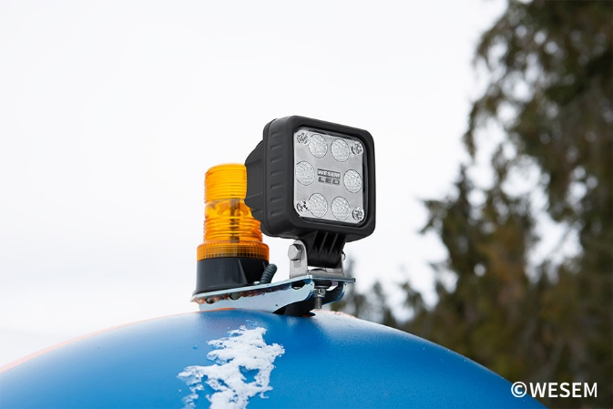
Tuttavia, anche le lampade da lavoro della serie CRC3 si adattano perfettamente alle esigenze, che hanno parametri altrettanto eccellenti e danno l’opportunità di scegliere una lampada con una forma diversa. Le lampade sono facili da installare o sostituire e svolgono perfettamente il loro ruolo.
Prodotti consigliati per produttori e distributori di cannoni da neve:
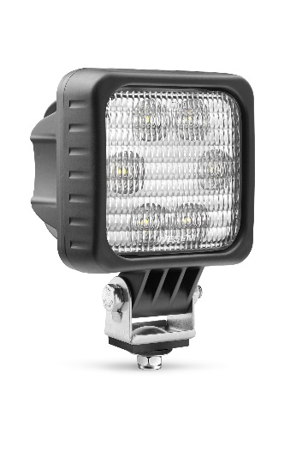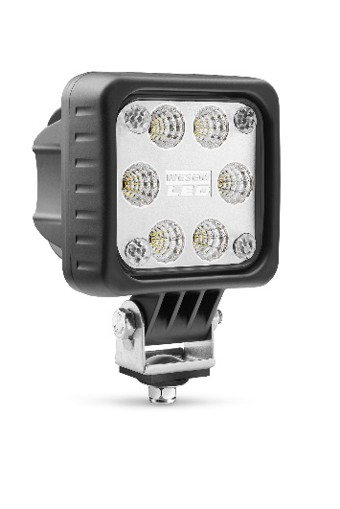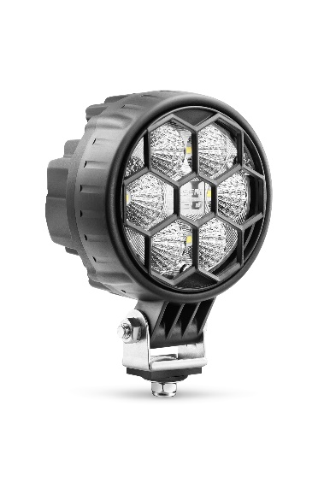
Serie di lampade da lavoro – LED Serie di lampade da lavoro – LED-FF
Serie di lampade da lavoro – CRC3
Poiché la stagione sciistica è finita, è il momento perfetto per modernizzare, servire, vendere e assemblare cannoni da neve con illuminazione professionale, che si prenderà nuovamente cura del piacere degli sciatori la prossima stagione. Le lampade possono essere acquistate dai distributori di illuminazione per veicoli in tutta Europa.
Comunicato stampa: WESEM

---

WESEM è un'impresa polacca, dedita alla produzione di automobile, macchine agricole e macchine da lavoro. I nostri articoli, progettati e realizzati in Polonia, uniscono sapientemente le ultime novità a livello di design e le soluzioni tecnologiche più moderne. La comprensione dei bisogni dei clienti e il possesso di uno studio di progettazione, di un laboratorio e di una fabbrica di proprietà ci permettono di mantenere l'elevato standard dei prodotti realizzati e di garantire la soddisfazione dei clienti. I prodotti dell’azienda, da anni, sono disponibili sui mercati europei, asiatici e americani.

